Выполнение Модуля 1
1. ER-диаграмма
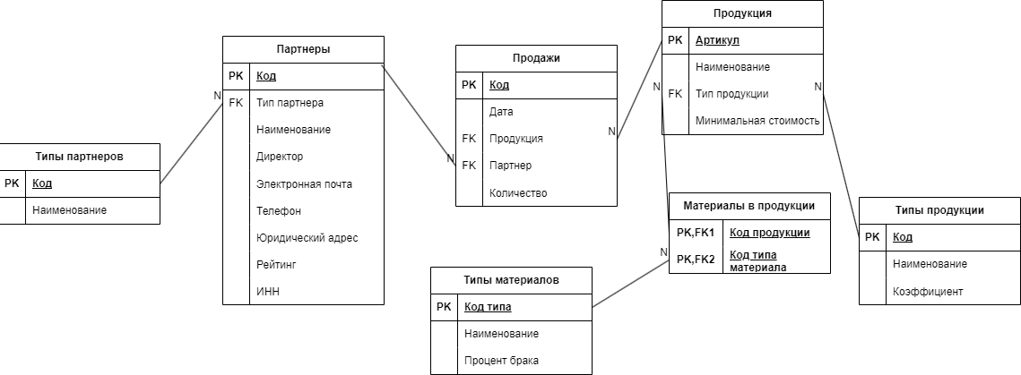

2. База данных в предлагаемой СУБД

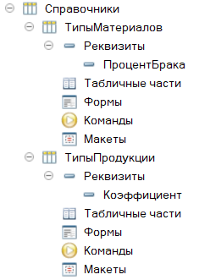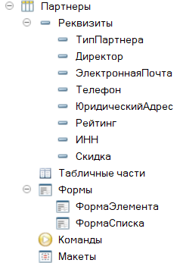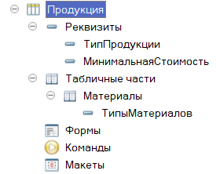

Имена колонок соответствуют именам реквизитов объектов конфигурации:

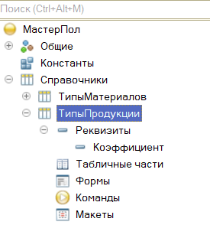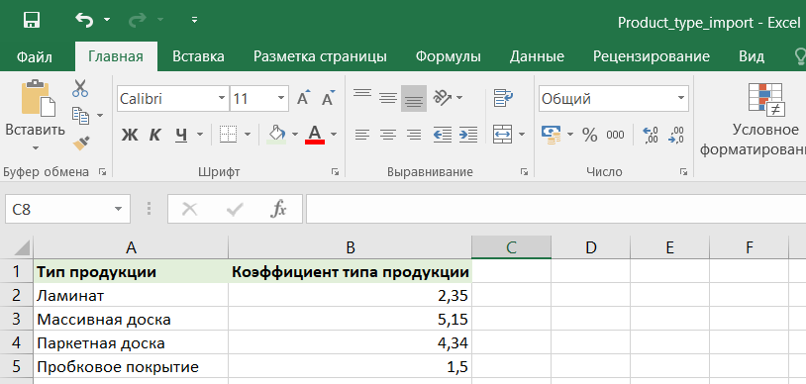

Здесь реквизит Коэффициент – это вторая колонка таблицы Exel используется в загрузчике данных. Все реквизиты лучше именовать одноименно или сути данных колонки таблицы.

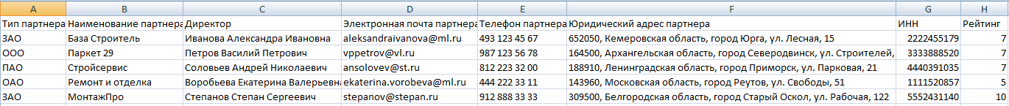

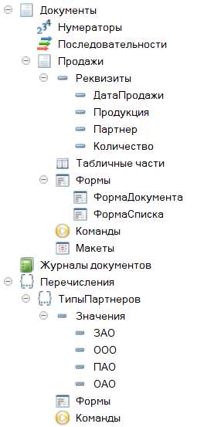

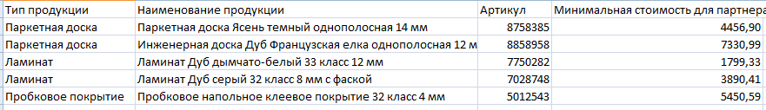

Регистр ИсторияПродаж потребуется для определения рейтинга партнера и размера скидки. В загрузках не участвует.
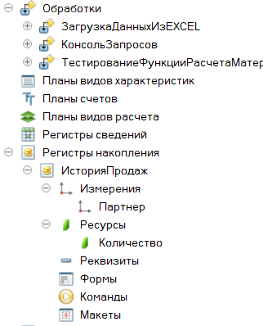
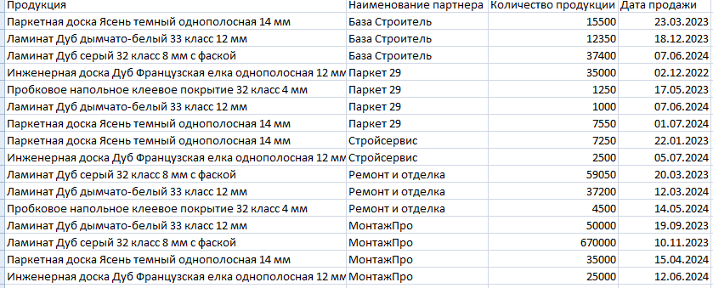

3.Загрузите в разработанную базу данных записи из таблиц папки Ресурсы.

Обработка ЗагрузкаТаблицExel

В современных версиях платформы загрузка данных из таблиц Exel и выгрузка данных в таблицы Exel реализуется штатными средствами. Такие перемещения данных можно выполнить с помощью Обработки программно.
Создать обработку ЗагрузкаТаблицExel. Создать форму обработки. Разместить на форме реквизит формы, перенести в левую часть окна редактирования формы (окно элементы формы). Создать кнопки загрузки Справочников и Документа записями из Exel таблиц – вкладка Команды и тоже перенести в левую часть окна редактирования формы.

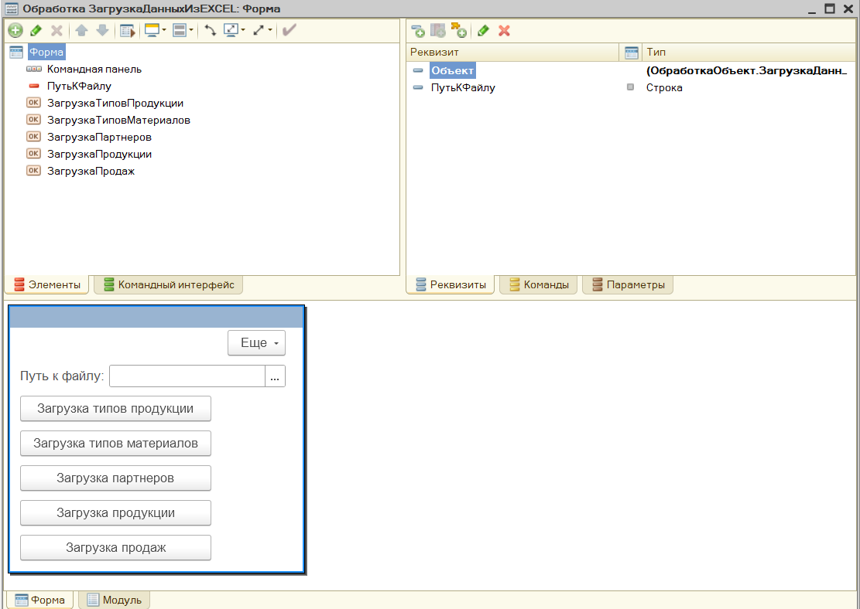
Настроить отображение поля ввода ПутьКФайлу: Вид=Поле ввода, свойство КнопкаВыбора=Да. (На рисунке это показано на примере поля Путь2).

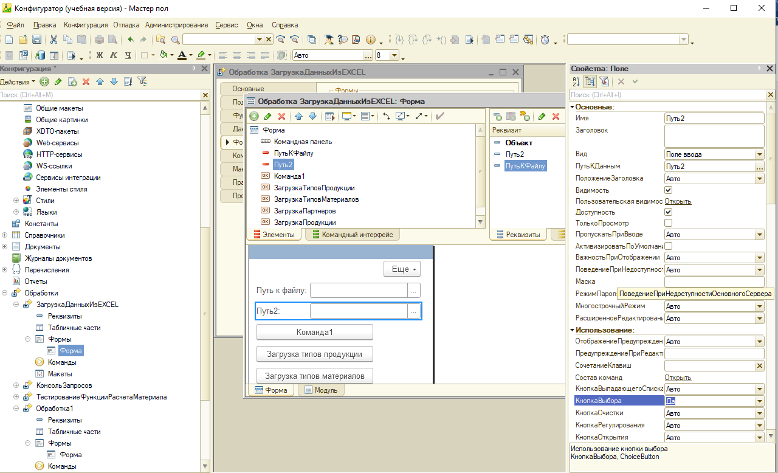

На форме создать обработчик стандартного события нажатия кнопки ПутьКФайлу. Обработчик есть в перечне стандартных событий (вызвать контекстное меню – свойства - обработчик НачалоВыбора). Нажав лупу, создайте обработчик с исполнением на клиенте, перенесите в него код:
&НаКлиенте
Процедура ПутьКФайлуНачалоВыбора(Элемент, ДанныеВыбора, ВыборДобавлением, СтандартнаяОбработка)

Попытка
Оповещение = Новый ОписаниеОповещения("ЗагрузкаДанныхИзФайла", ЭтотОбъект); //загрузить
НачатьПомещениеФайлаНаСервер(Оповещение,,,,,УникальныйИдентификатор);
// стандартная процедура НачатьПомещениеФайлаНаСервер запустит Оповещение
Исключение
ПредупреждениеАсинх("Нет доступа к файлу. Проверьте, не открыт ли он в другом приложении.");
КонецПопытки;

КонецПроцедуры

Эту процедуру пишите далее в модуле формы:

&НаКлиенте
Процедура ЗагрузкаДанныхИзФайла(ОписаниеПомещенногоФайла, ДополнительныеПараметры) Экспорт

Если ОписаниеПомещенногоФайла <> Неопределено Тогда
ПутьКФайлу = ОписаниеПомещенногоФайла.СсылкаНаФайл.Файл.ПолноеИмя;
КонецЕсли;

КонецПроцедуры

Создать обработчик нажатия кнопки ЗагрузкаПартнеров на клиенте и на сервере. Обработчик запускается на клиенте, а далее управление передается на сервер:

&НаКлиенте
Процедура ЗагрузкаПартнеров(Команда)

ТабДок = Новый ТабличныйДокумент;
ЗагрузкаПартнеровНаСервере(ТабДок, ПутьКФайлу);

ПредупреждениеАсинх("Загрузка данных произведена успешно.");

КонецПроцедуры

&НаСервере
Процедура ЗагрузкаПартнеровНаСервере(ТабДок, ПутьКФайлу)

ТабДок.Прочитать(ПутьКФайлу, СпособЧтенияЗначенийТабличногоДокумента.Значение);
ПостроительЗапроса = Новый ПостроительЗапроса;// построитель используется

ПостроительЗапроса.ИсточникДанных = Новый ОписаниеИсточникаДанных(ТабДок.Область("Partners_import"));
ПостроительЗапроса.Выполнить();

ТаблицаПартнеров = ПостроительЗапроса.Результат.Выгрузить();

Для каждого СтрокаТаблицы Из ТаблицаПартнеров Цикл

Если Справочники.Партнеры.НайтиПоНаименованию(СтрокаТаблицы[1]) = Справочники.Партнеры.ПустаяСсылка() Тогда
// создать новую запись в Справочнике Партнеры новый элемент
НовыйПартнер = Справочники.Партнеры.СоздатьЭлемент();
// все реквизиты заполнить данными
// заполнить Тип партнера
Если СтрокаТаблицы[0] = "ЗАО" Тогда
ТипПартнераИзСтроки = Перечисления.ТипыПартнеров.ЗАО;
ИначеЕсли СтрокаТаблицы[0] = "ООО" Тогда
ТипПартнераИзСтроки = Перечисления.ТипыПартнеров.ООО;
ИначеЕсли СтрокаТаблицы[0] = "ПАО" Тогда
ТипПартнераИзСтроки = Перечисления.ТипыПартнеров.ПАО;
ИначеЕсли СтрокаТаблицы[0] = "ОАО" Тогда
ТипПартнераИзСтроки = Перечисления.ТипыПартнеров.ОАО;
Иначе
Сообщить("Новые неизвестный тип партнера: " + СтрокаТаблицы[0]);
КонецЕсли;

НовыйПартнер.ТипПартнера = ТипПартнераИзСтроки;
// остальные реквизиты заполнить данными из колонок таблицы

НовыйПартнер.Наименование = СтрокаТаблицы[1];
НовыйПартнер.Директор = СтрокаТаблицы.Директор;
НовыйПартнер.ЭлектроннаяПочта = СтрокаТаблицы[3];
НовыйПартнер.Телефон = СтрокаТаблицы[4];
НовыйПартнер.ЮридическийАдрес = СтрокаТаблицы[5];
НовыйПартнер.ИНН = СтрокаТаблицы.ИНН;
НовыйПартнер.Рейтинг = СтрокаТаблицы.Рейтинг;

НовыйПартнер.Записать();

Иначе
Сообщить("Партнер с названием: " + СтрокаТаблицы[1] + " уже есть в базе. Создан не будет.");
КонецЕсли;

КонецЦикла;

КонецПроцедуры

Обратите внимание:

Здесь реквизит Коэффициент – это вторая колонка таблицы Exel используется в загрузчике данных.

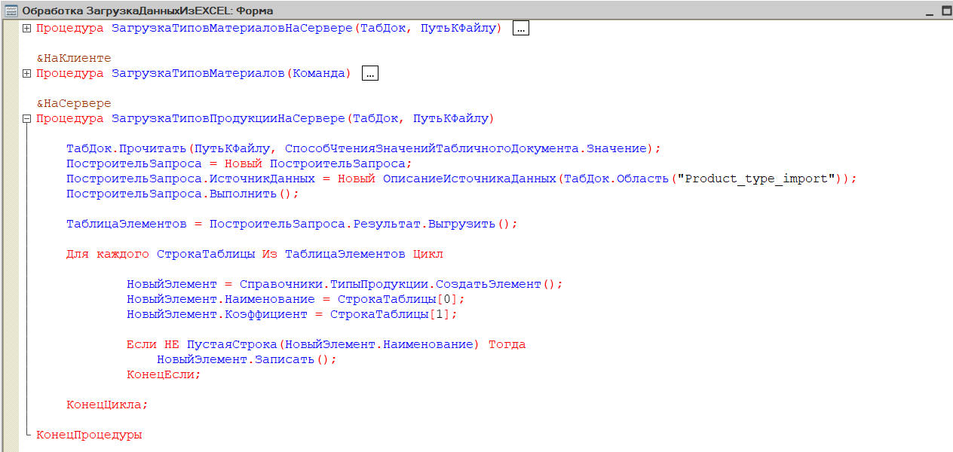

Имя таблицы записано в коде: совпадает с именем нужного файла. Имена колонок – реквизиты. Первая колонка – наименование, код элемента устанавливается автоматически: инкремент. Вторая колонка – смотреть по таблице данных.

Проконтролируйте результат загрузки данных:

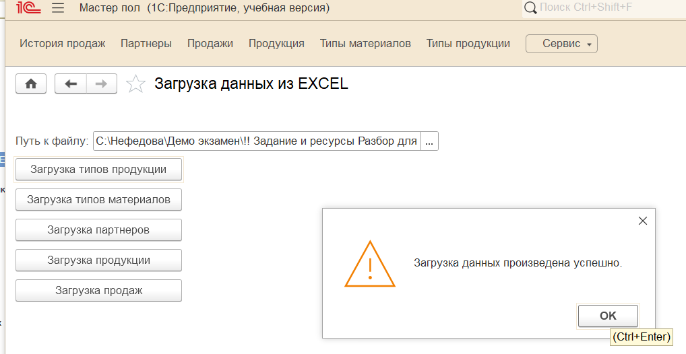

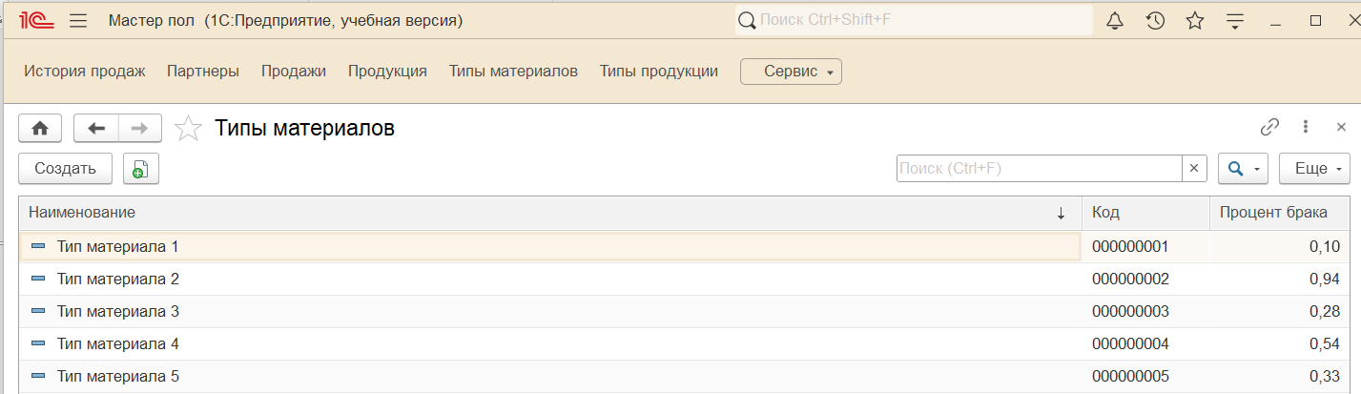

Выполните.
Остальные обработчики нажатия кнопок для загрузки данных выполните по аналогии. Загрузите данные из таблиц, «задвоения» данных не должно быть. Например: одинаковые записи дважды в объект Перечисление грузиться не должны.

!!Помните, что можно перенести данные и вручную, количество записей можно сделать меньше, так как трудоемкость этого процесса не всегда соответствует количеству баллов за полученный результат.

